LEMBAR KERJA PRAKTIKUM
Pengamatan Morfologi dan Penentuan Jenis Kelamin Drosophila sp.

Nama | :
NIS / Kelas | :
Kelompok: | :
Tanggal Praktikum | :

A. Tujuan
- Mengamati morfologi lalat buah (Drosophila sp.) setelah dilakukan pembiusan dengan eter.
- Mengidentifikasi dan membedakan ciri-ciri morfologi lalat jantan dan lalat betina.
- Memisahkan lalat jantan dan betina untuk dipindahkan ke media kultur baru.

B. Alat dan Bahan
Alat | Bahan

C. Langkah Kerja

Pembiusan dan Persiapan Pengamatan

(Susun langkah kerja dalam bentuk diagram alir!)

Pengamatan (Penentuan Jenis Kelamin)

(Susun langkah kerja dalam bentuk diagram alir!)

D. Morfologi Tubuh

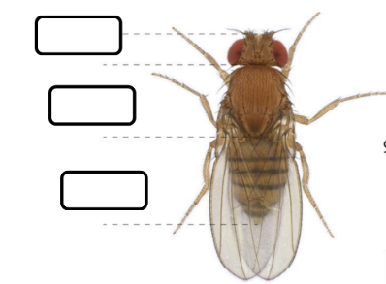

E. Tabel Ciri Pembeda Jantan dan Betina
Ciri Morfologi | Lalat Jantan | Lalat Betina
Ukuran tubuh
Ujung abdomen
Sisir kelamin (sex comb)
Warna/pola abdomen

E. Tabel Hasil Pengamatan
No. | Jenis Kelamin | Ciri yang Diamati | Jumlah Individu | Keterangan
1
2
3
4
5
6
7

F. Pertanyaan Diskusi
- Mengapa proses pembiusan dengan eter tidak boleh dilakukan terlalu lama? Apa akibatnya bagi lalat?
- Sebutkan minimal tiga perbedaan morfologi yang jelas antara Drosophila jantan dan betina!
- Mengapa dalam praktikum ini dipilih 5 pasang lalat untuk dipindahkan ke medium baru?
- Apa yang harus dilakukan apabila lalat sudah sadar sebelum pengamatan selesai?

G. Kesimpulan

